**Нетрадиционные формы**

**артикуляционной гимнастики**

***Виды артикуляционных упражнений:***

**- Статические упражнения направлены на то, чтобы ребенок научился удерживать артикуляционную позицию 5-10 секунд.**

**- Динамические упражнения (ритмичное повторение движений по 6-8 раз) вырабатывают подвижность языка и губ, их координацию и  переключаемость.**

***• Нетрадиционные упражнения с бусиной, драже и ложкой для совершенствования артикуляционной моторики***

***• «Театр пальчиков и Язычка» (или сопряженная гимнастика);***

***• Встречи с героями «Весёлых полянок» ;***

***• Адаптированные сказки с движениями (мультимедийная презентация);***

***• Сочинение историй из жизни Язычка с использованием картинок-образов ;***

***• Выполнение артикуляционных упражнений с  применением  «волшебных  палочек — помогалочек.***

**«Кусачки»**

**Ребёнку даём мягкий кусок хлеба или печенье и просим его быстро покусать зубами, а затем губами.**

**«Бусинки»**

**Кладём на тарелку крупные крошки печенья или маленькие круглые конфетки. Просим малыша губами собрать их, представив себе, что он собирает рассыпанные бусинки. Или просим губами перенести «бусинки» с одной тарелки на другую. https://dou28.caduk.ru/images/clip_image001.png**

**«Тьфу»**

**На тарелки лежат крошки. Ребёнок губами берёт с тарелки крошку, удерживает её между губ и сплёвывает обратно – тьфу.**

**«Воздушный поцелуй»**

**Ребёнок прикладывает ладошку к губам, пытается её поцеловать и помахать ею. Для изменения игровой ситуации можно Целовать зеркало, игрушку и т. д. для того, чтобы губы лучше складывались и тянулись трубочкой, взрослый надавливает слегка на уголки рта и выдвигает губы вперёд.**

**«Хомячок»**

**Ребёнок набирает в рот воды так, чтобы обе щеки надулись. Затем кулачками бьёт по щекам и с силой выпускает струю воды в раковину. Можно набрать немного воды и гонять её из одной щеки в другую.**

**«Толстые щёки»**

**Ребёнок открывает рот. Взрослый сладкую полоску 4 засовывает в рот и на внутренней стороне щёк рисует ею линии, кружочки и т. д.**

**«Полоскание горла, рта»**

**Ребёнок набирает в рот воды, полощет горло, рот, затем выплёвывает воду.**

**«Зубная фея»**

**Чистим зубной щёткой зубы, язык, щёки.**

**«Облизывание тарелок»**

**Намазываем гладкую поверхность тарелки вареньем, творогом, манной кашей, сгущённым молоком или другим продуктом, который не противопоказан ребёнку. Ребёнок берёт тарелку двумя руками и начинает облизывать широким языком, приговаривая: «Аах».**

**Можно нарисовать на тарелке что-нибудь языком. 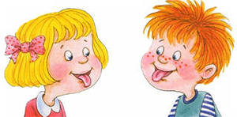**

**«Ах, как вкусно»**

**Посыпаем липкую тарелку мелкими крошками хлеба, сухарей, печенья, сахара, леденцов и, просим ребёнка облизать поверхность тарелки, восклицая: «Ааа, аам, аах, как вкусно!»**

**«Рыбалка»**

**Посыпаем липкую тарелку более крупными крошками. Предлагаем ребёнку поймать рыбку, язык – это удочка, а крошки – это рыбки. Нужно широко открыть рот, высовывать язык иголочкой и дотронуться до крошки так, чтоб она прилипла к кончику языка, проговаривая ааа. Выполнять нужно быстро и чётко.**

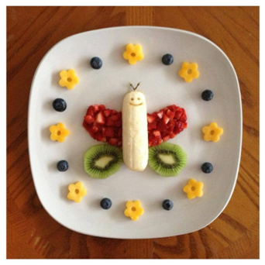

**«Вкусное варенье»**

**Намазываем ребёнку губы вареньем и просим облизать их языком по кругу. Либо намазываем только верхнюю или нижнюю губу и просим слизать варенье. Если это упражнение не доступны ребёнку, то просим его просто высунуть язычок наружу, просовывая его между губ и тем самым, слизать варенье.**

**«Стрелочки»**

**Взрослый намазывает ребёнку губы вареньем в четырёх направлениях (вверх, вниз, правый, левый угол рта). Ребёнок слизывает варенье по часовой стрелке.**

**«Жевательная резинка»**

**Даём ребёнку, если это не противопоказано, мягкую жевательную резинку в виде большого кома и просим его пожевать. Большой комок жевательной резинки разжевать сложно, поэтому ребёнок будет разрабатывать челюсти, работать языком, сглатывать слюни т. д., т. е. активизировать подвижные органы артикуляции.**

**«Жевательная конфета»**

**Ребёнок разжёвывает жевательную конфету, приклеивает её языком к твёрдому нёбу, а затем кончиком языка пытается её отодрать. Таким образом, малыш отрабатывает произвольный подъём языка вверх.**

**«Яблочко»**

**Ребёнку кладём кусочек яблочка за щеку и просим языком вытащить его оттуда. Тоже производят с другой щекой.**

**«Чашечка»**

**Просим ребёнка высунуть широкий язык. Дотрагиваемся до середины языка ложечкой или палочкой и делаем небольшое углубление в языке на несколько секунд, как будто чашечку, говорим: «Сейчас я налью тебе чаю, ш-ш-ш». Можно из пипетки капать в «чашечку» воду, а затем проглатывать её.**

**«Улитка»**

**Также делаем небольшое углубление в языке и начинаем палочкой, смазанной в варенье рисовать маленькие кружочки, как будто закручиваем раковину улитки.**

**Улитка, улитка**

**Высуни рога**

**Дам тебе пирога.**

**«Трубочка»**

**Просим ребёнка высунуть широкий язычок. Кладём сладкую палочку по желобку языка (средняя часть языка) от середины до кончика делаем ей небольшой нажим так, чтобы боковые края языка слегка загибались вверх. Затем плавно проводим сладкой палочкой по средней линии языка и вынимаем её изо рта.**

**Упражнения для развития воздушной струи**

**«Буря в стакане»**

**Дуть в стакан с водой через соломинку, пуская пузыри.**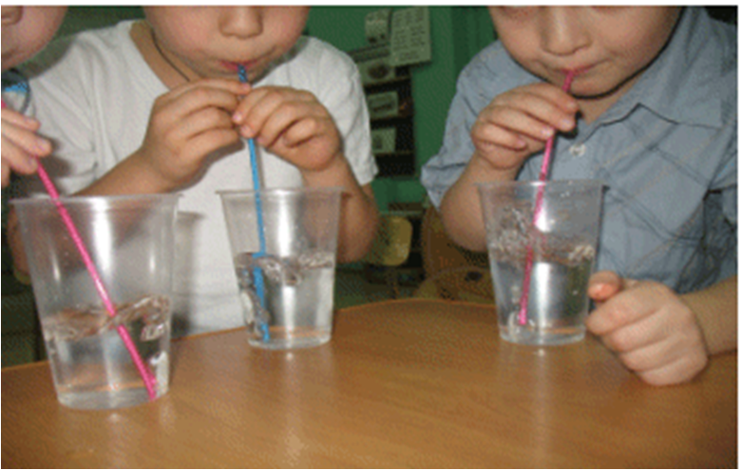

**Рисование в технике «выдувания».**

**Рисование на листе бумаги, раздувая капельки краски через соломинку.**

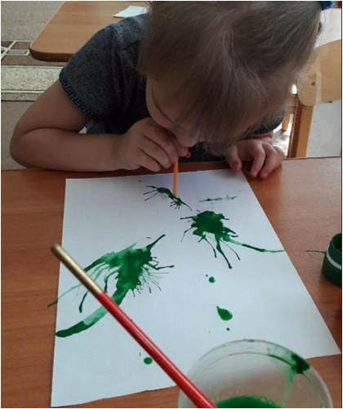

**Упражнения с соломкой, сушкой, ложной.**

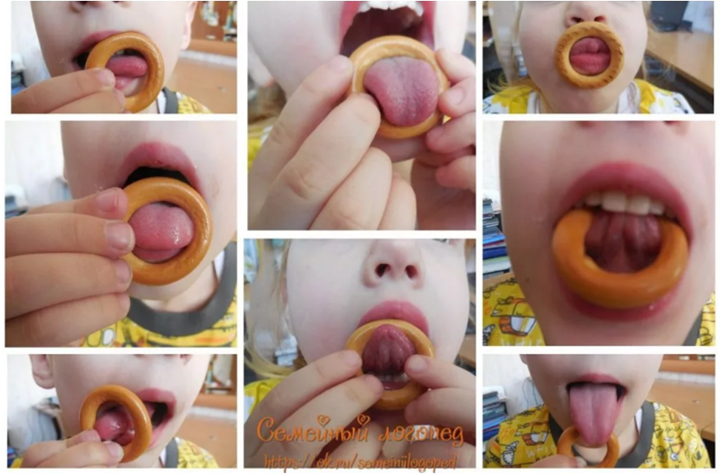

1. **Удержание**

* **На верхней губе (палочка зажимается между губой и носом)**
* **Зажав  губами « в улыбке» (кубы не натягиваются на зубы)**
* **Зажав  губами  «в трубочке»**
* **Зажав зубами (губы в улыбке)**
* **На языке (палочка кладется на язык горизонтально, нужно удерживать ее на широком языке)**
* **На языке, подняв кончик языка вверх, но не прижимая его к губе**
* **Под языком прижав к нижней губе**
* **Обхватив сушку губами «в трубочке»**

1. **Потягивание  (с соломкой или ложкой)**

* **Дотянись языком до палочки в определенной точке на губах (левый верхний угол, правый верхний угол, нижний левый угол и т.д.)**
* **Дотянись языком до палочки вперёд (вперед вверх, вперед вниз, влево, вправо)**
* **«Попади в кольцо» (с сушкой) – дотянуться языком в центр сушки, которую держит взрослый.**

1. **Катание**

* **палочки на языком во рту (голова немножко отклоняется назад, палочка лежит на уголках губ)**
* **палочки на тарелочке**
* **Катание языком сушек нанизанных на соломку (коктейльную палочку, мини шампур, вместо сушек можно использовать круглые кусочки моркови на палочке)**

1. **Выплёвывание вперёд  палочки зажатой губами сильной воздушной струёй.**
2. **«Кучер»- дразнилка с выпусканием воздуха через неплотно сжатые губы, проводим горизонтальной  палочкой по губам вверх-вниз.                                                                          Погладить язык палочкой (самомассаж)                                               Упражнения с шариком**

**Диаметр шарика 2-3 см, длина веревки 60 см, веревка продета через сквозное отверстие в шарике и завязана на узел.  
  
1. Двигать шарик по горизонтально натянутой на пальцах обеих рук веревке языком вправо-влево.  
  
2. Двигать шарик по вертикально натянутой веревочке вверх (вниз шарик падает произвольно).  
  
3. Толкать языком шарик вверх-вниз, веревка натянута горизонтально.   
  
4. Язык - "чашечка", цель: поймать шарик в "чашечку".  
  
5. Ловить шарик губами, с силой выталкивать, "выплевывая" его.  
  
6. Поймать шарик губами. Сомкнуть, насколько это можно, губы и покатать шарик от щеки к щеке.  
  
7. Рассказывать скороговорки с шариком во рту, держа руками веревочку.   
  
Во время работы взрослый удерживает веревку в руке. Шарик с веревочкой после каждого занятия тщательно промывать теплой водой с детским мылом и просушивать салфеткой. Шарик должен быть строго индивидуальным.   
  
                                              Упражнения с ложкой  
1. Чайную ложку зажать в кулак и приставить к углу рта, толкать языком в вогнутую сторону ложки влево и вправо, соответственно поворачивая руку с ложкой.  
  
2. Толкать ложку в вогнутую часть вверх и вниз.  
  
3. То же, но подталкивать ложку в выпуклую часть.  
  
4. Язык - "лопаточка". Похлопывать выпуклой частью чайной ложки по языку.  
  
5. Толчками надавливать краем ложки на расслабленный язык.  
  
6. Ложку перед губами, сложенными трубочкой, выпуклой стороной плотно прижать к губам и совершать круговые движения по часовой и против часовой стрелки.  
  
7. Губы растянуть в улыбку. Выпуклой частью чайной ложки совершать круговые движения вокруг губ по часовой стрелке и против часовой стрелки.  
  
8. Взять по чайной ложечке в правую и левую руку и совершать легкие похлопывающие движения по щекам снизу вверх и сверху вниз.  
  
9. Круговые движения чайными ложками по щекам (от носа к ушам и обратно).  
  
10. Похлопывание чайными ложками по щекам обеими руками одновременно от углов растянутого в улыбке рта к вискам и обратно.   
  
                                       Упражнения для языка с водой  
  
1. "Не расплескай воду"**

**Язык в форме глубокого "ковша" с небольшим количеством воды (вода может быть заменена соком, чаем, компотом) сильно высунут вперед из широко раскрытого рта. Удерживать 10 - 15 секунд. Повторять 10 - 15 раз.**

**2. "Язык-ковш" с жидкостью плавно перемещается попеременно в углы рта, удерживая жидкость, не закрывая рта и не оттягиваясь назад в рот. Выполняется 10 раз.  
  
3. "Язык-ковш", наполненный жидкостью, плавно двигается вперед-назад. Рот широко раскрыт. Выполняется 10 - 15 раз**